ИНФОРМАЦИОННОЕ ПИСЬМО
Приглашаем всех увлекающихся робототехникой принять онлайн участие в Международных соревнованиях по робототехнике RoboSkills 2022, которые пройдут 22-24 апреля 2022 г. (пт, сб, вс) в Петрозаводске, Республика Карелия.
Международные соревнования по робототехнике International robotics competitions
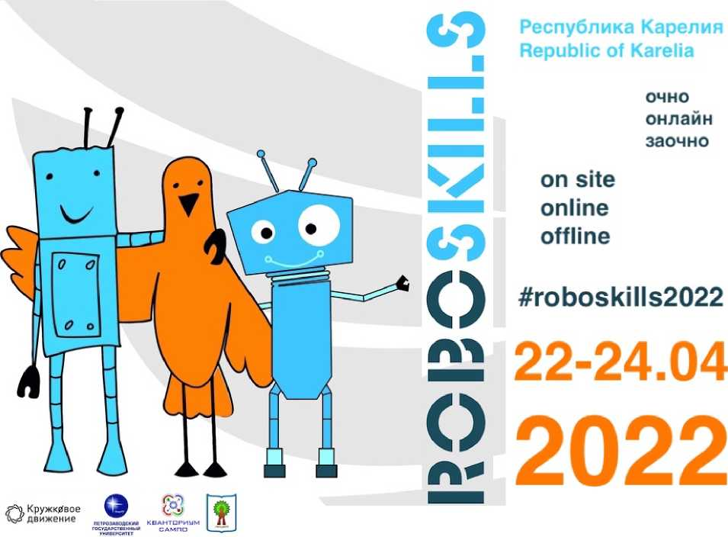

Республика Карелия, Петрозаводск
22-24 апреля 2022 (пт, сб, вс) — очно, онлайн и заочно
В рамках соревнований проходят:
- Отборочный этап Робофинист 2022 Петрозаводск
- Отборочный этап RoboCup Russia в Республике Карелия
Организаторы Соревнований:
- Федеральное государственное бюджетное образовательное учреждение высшего образования «Петрозаводский государственный университет» (ПетрГУ);
- Государственное бюджетное образовательное учреждение дополнительного образования Республики Карелия «Ресурсный центр развития дополнительного образования» (ГБОУ ДО РК РЦРДО Ровесник), региональный оператор Детского технопарка «Кванториум Сампо»;
- Муниципальное бюджетное общеобразовательное учреждение Петрозаводского городского округа «Лицей № 1» (МОУ «Лицей № 1»);
- Сообщество «RoboSkills».
Участвовать можно всем - нет ограничений по возрасту и используемым технологиям, если это не указано в регламенте состязаний.
Регламенты и регистрация: https://robofinist.ru/event/646
Расписание: https://robofinist.ru/event/info/schedule/id/646
В программе онлайн соревнований:
Решение задач (онлайн)
- Т ворческое задание Scratch (до 12 лет)
- Решение задач в Tinkercad (12-17 лет)
Творческие конкурсы
- Свободная творческая категория: младшая (до 12 лет), средняя (13-15 лет), старшая категория (16-.. лет) (онлайн)
- RoboCapJunior OnStage (онлайн)
- Творческий конкурс мобильных арт-объектов и скульптур "Механика движения" (заочно)
- Конкурс фотографий "Я участвую в RoboSkills!"
РАСПИСАНИЕ МЕРОПРИЯТИЙ
Дата | Время (МСК, GMT+3) | Название | Описание
22.04.2022 | 18:00 | Онлайн-открытие | онлайн
пятница | 18:30 | Тестовое подключение Scratch | онлайн
 | 18:30 | Тестовое подключение Tinkercad | Discord
23.04.2022 | уточняется | Свободная творческая категория: младшая, средняя, старшая | онлайн
24.04.2022 | 11:00 | Решение задач Tinkercad | онлайн
воскресенье | 11:00  14:00 | Творческое задание Scratch  RoboCupJunior onStage | онлайн  онлайн

В воскресенье соревнования будут проходить онлайн. Творческое задание Scratch для ребят до 12 лет включительно предполагает, что в течение одного часа ребятам будет предложено реализовать интерактивную анимацию по теме, которую они узнают только во время соревнований. В состязании «Решение задач Tinkercad» надо будет решить задачу с использованием Arduino.
Творческий конкурс проектов «Свободная творческая категория» также будет проходить онлайн. Традиционно его будет проводить учебный центр 1С: Клуба программистов для школьников, компании Неосистемы Северо-Запад. На этот трек ждем участников со всей нашей страны и из других стран. Самым успешным научно-техническим проектам будет рекомендовано участие в региональных, всероссийских и межвузовских мероприятиях и конкурсах. Победители в младшей, средней и старшей возрастной группе смогут участвовать в Международном фестивале Робофинист 2022 в Санкт-Петербурге осенью.
Творческий конкурс «Механика движения» пройдет в заочном формате. Для участия необходимо записать видеоролик о своей работе. А традиционный конкурс фотографий ждет работы о том, что происходило, пока проходили соревнования.
Есть состязания индивидуальные и командные. Если участники младше 18 лет, то в команде обязательно должен быть руководитель. Количество участников задается в регламенте состязаний. Также указывается и возраст участников. Если таких оговорок нет, то нет и ограничений по возрасту участников.
В этом году впервые будет проведено состязание RoboCapJunior OnStage. Это творческий конкурс-представление, полноправными актерами которого являются роботы. Победители смогут представить свое представление в Томске и Санкт-Петербурге.
Социальными партнерами соревнований выступают Детский центр «Другая продленка», компания Опти-Софт, компания Неосистемы Северо-Запад, ЦМИТ ПетрГУ, частные лица.

Участники получают электронный сертификат об участии в мероприятиях. Победители награждаются дипломами и призами.
Регламенты и регистрация: https://robofinist.ru/event/646
Расписание: https://robofinist.ru/event/info/schedule/id/646
КОНТАКТЫ
Организационные вопросы, волонтеры:
Татьяна Суровцова , WA: +7(911)415-04-15, surovtsova@roboskills.org, TG: @tsurovceva
Регистрация участников и партнеры:
Ольга Букина, +7(8142) 78-15-99
Работа с судьями:
Алексей Панфилов, +7(911)400-44-12, panfav40@gmail.com
Телеграм: https://t.me/roboskills
Г руппа мероприятия: https://vk.com/roboskills2022
Хештег: #roboskills2022
#roboskills #кванториумсампо #петргу #первыевпервом #кружковоедвижение
С уважением,
Оргкомитет соревнований.

